ПЕДАГОГИЧЕСКИЙ КОЛЛЕКТИВ МБОУ «ЛИЦЕЙ № 34» ДОШКОЛЬНОГО ОТДЕЛЕНИЯ «КАРУСЕЛЬКА»
Заместитель директора по организации дошкольного отделения  Велигорская Вероника Владимировна  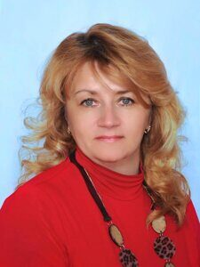 | Высшее образование Московский государственный гуманитарный университет им. М.А. Шолохова, г. Москва  Специальность: «Учитель-логопед»  Квалификация: «Логопедия»  Курсы переподготовки:  "Менеджмент в образовании»  «Педагогика и психология развития ребенка дошкольного возраста с ОВЗ»  Педагог высшей квалификационной категории  Стаж работы - 33 года  Педагогический стаж - 33 года  Стаж по специальности – 33 года
Клюева Надежда Вячеславовна  Методист  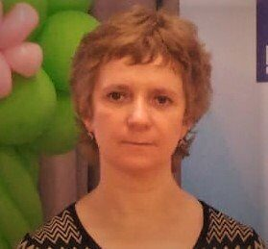 | Образование  Высшее образование (специалитет)  ГОУ ВПО города Москвы «Московский городской педагогический университет»  Квалификация: «Преподаватель педагоги и психологии»  Специальность: «Дошкольная педагогика и психология»  Профессиональная переподготовка  Государственное автономное образовательное учреждение высшего профессионального образования города Москвы «Московский институт открытого образования»  присвоена квалификация «Менеджер в сфере образования»  Профессиональная переподготовка  Государственное автономное образовательное учреждение высшего профессионального образования города Москвы «Московский институт открытого образования»,  присвоена квалификация «Практический психолог»;  Государственное автономное образовательное учреждение высшего профессионального образования города Москвы «Московский институт открытого образования»,  присвоена квалификация «Учитель-олигофренопедагогика с дополнительной специализацией «Логопедия»  Общество с ограниченной ответственностью «Центр дистанционного обучения и современных педагогических технологий» (ООО «ЦДО СПТ»),  Присвоена квалификация «Педагог дополнительного образования»  Высшая квалификационная категория  общий стаж работы 34 года  стаж педагогической работы 34 года  стаж по специальности- 34 года
Баранова Людмила Леонтьевна  Старший воспитатель  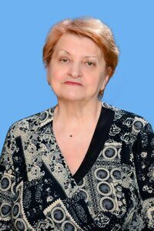 | Образование  Высшее образование (специалитет)  Тульский государственный педагогический институт им. Л. Н. Толстого  Квалификация по диплому - Учитель математики по специальности: математика  Переподготовка  ЧОУ ДПО «Учебный центр «РЕСУРС», г. Балаково  По специальности «Дошкольная педагогика и психология. Воспитатель ДОУ»  Высшая квалификационная категория  общий стаж работы 43 года  стаж педагогической работы 43 года  стаж по специальности- 39 лет
Пензина Светлана Александровна  Музыкальный руководитель  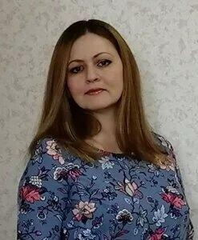 | Образование  Высшее образование  Федеральное государственное бюджетное образовательное учреждение высшего профессионального образования «Московский государственный гуманитарный университет имени М.А.Шолохова», г.Москва  Квалификация по диплому - Учитель музыки  Специальность - «Музыкальное образование»  Среднее профессиональное  Колледж при Государственном музыкально-педагогическом институте имени М.М. Ипполитова — Иванова, г. Москва  Квалификация по диплому - руководитель хора, творческого коллектива, учитель музыки  Специальность - «Хоровое дирижирование»  Высшая квалификационная категория  Стаж работы — 19 лет  Педагогический стаж - 19 лет  Стаж по специальности 19 лет
Игнатенко Яна Николаевна  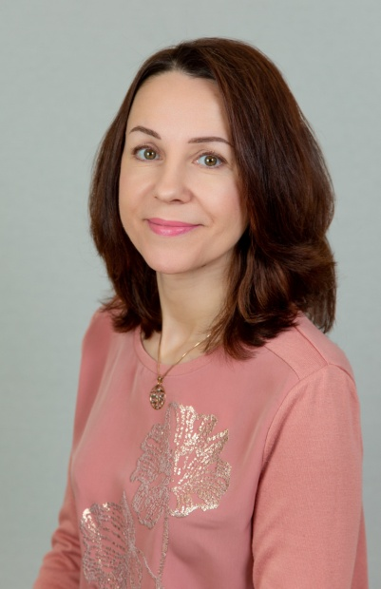  Учитель -логопед | Образование  Высшее образование  НОЧУ ВПО «Московский социально-гуманитарный институт»  Специальность - Логопедия  Квалификация - Учитель-логопед  Первая квалификационная категория  Стаж работы 16 лет  Педагогический стаж 16 лет  Стаж по специальности 5 лет
Спиридонова Ольга Сергеевна  Педагог – психолог  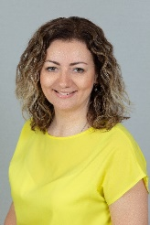 | Образование  НОУ ВПО «Институт психологии и педагогики»  Квалификация Психолог, преподаватель психологии специальность: Психология, преподаватель психологии  Переподготовка  Курс «Дошкольная педагогика и психология. Воспитатель ДОУ»  ЧОУ дополнительного профессионального образования «Учебный центр «РЕСУРС»  Общий стаж работы 18 лет  Педагогический стаж – 5 лет  Стаж по специальности – 2 года
Должанская Наталья Юрьевна  Инструктор по физической культуре | Образование  Высшее образование (специалитет)  Московский ордена Трудового Красного Знамени областной педагогический институт имени Н.К.Крупской, г. Москва  Квалификация: учитель физической культуры  Специальность: физическое воспитание  Переподготовка  Курс «Теория и методика преподавания физической культуры в ДОУ»  НОУ ДПО (повышения квалификации) специалистов «Балаковский институт профессиональной переподготовки и повышения квалификации»  Высшая квалификационная категория  Стаж работы 45 лет  Педагогический стаж – 43 года  Стаж по специальности – 29 лет
Грищенко Татьяна Борисовна  Учитель - логопед  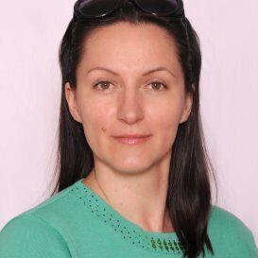 | Образование  Высшее образование  Курский государственный педагогический университет г. Курск  Квалификация: учитель-логопед, олигофренопедагог.  Специальность «Логопедия» с дополнительной специальностью «Олигофренопедагогика».  Высшая квалификационная категория  Стаж работы – 25 лет  Педагогический стаж – 19 лет  Стаж по специальности- 19 лет
Лучкина Наталья Евгеньевна  Учитель-логопед  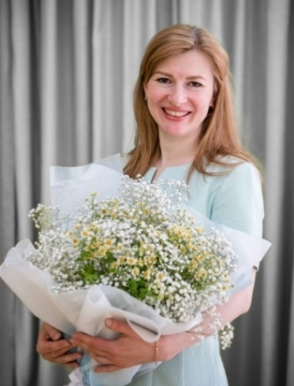 | Образование  Высшее образование  Федеральное государственное бюджетное образовательное учреждение высшего образования «Российский государственный социальный университет» г. Москва.  Квалификация - магистр  Направление подготовки - Специальное (дефектологическое) образование.  Российский государственный педагогический университет им. А. И. Герцена, г. Санкт-Петербург.  Специалитет  Квалификация: Преподаватель дошкольной педагогики и психологии. Педагог-психолог для работы с детьми дошкольного возраста по специальности «Дошкольная педагогика и психология».  Профессиональная переподготовка  Федеральное государственное образовательное учреждение «Академия повышения квалификации и профессиональной переподготовки работников образования», г. Москва.  Квалификация «Учитель-логопед дошкольных и школьных учреждений»  первая квалификационная категория  Стаж работы – 27 лет.  Педагогический стаж–27 лет  Стаж по специальности – 2 года
Мерлич Мария Валерьевна  Инструктор по физической культуре  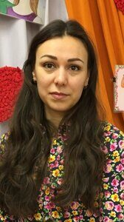 | Образование  Федеральное государственное образовательное учреждение высшего профессионального образования Кубанский государственный университет физической культуры, спорта и туризма. г. Краснодар  Квалификация: «Специалист по физической культуре и спорту»  Специальность: «Физическая культура и спорт»  Переподготовка  Курс «Инструктор по физической культуре ДОУ» г. Балаково  ЧОУ ДПО «Учебный центр «Ресурс»  Высшая квалификационная категория  Стаж работы – 9 лет  Педагогический стаж – 5 лет  Стаж по специальности- 5 лет
Ли Татьяна Борисовна  Музыкальный руководитель.  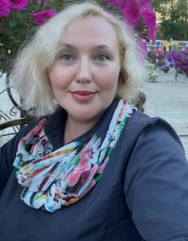 | Образование  Среднее- специальное.  Воткинское музыкально- педагогическое училище.  Специальность: «Учитель музыки в средней школе, музыкальный руководитель в детском саду»  Высшая квалификационная категория  Стаж работы- 26 лет.  Педагогический стаж-26 лет.  Стаж по специальности -26 лет.
Высокова Любовь Александровна  Воспитатель  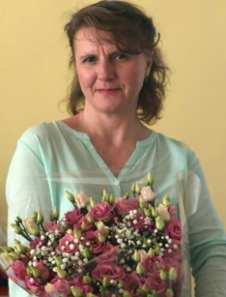 | Образование  Высшее образование  МПГУ им. Ленина  По специальности: общетехнические дисциплины и труд,.  Квалификация: учитель общетехнич .дисциплин и трудового обучения  Переподготовка  Курс «Дошкольная педагогика и психология. Воспитатель ДОУ»  Частное образовательное учреждение дополнительного профессионального образования "Учебный центр Ресурс"  Высшая квалификационная категория  Общий стаж работы 18 лет  Педагогический стаж – 7 лет  Стаж по специальности 7 лет
Печникова Гаянэ Арсеновна  Воспитатель  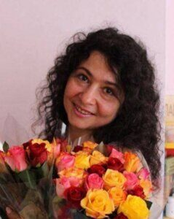 | Образование  Высшее образование (специалитет)  Московский ордена Ленина и ордена Трудового Красного Знамени педагогический государственный университета имени В.И.Ленина, г. Москва  Квалификация: учитель (преподаватель) общетехнических дисциплин и труда  Специальность: общетехнические дисциплины и труд  Переподготовка  Курс «Дошкольная педагогика и психология. Воспитатель ДОУ»  НОУ ДПО (повышения квалификации) специалистов «Балаковский институт профессиональной переподготовки и повышения квалификации»  Высшая квалификационная категория  Стаж работы – 36 лет  Педагогический стаж -36  Стаж по специальности -34 года
Саводян Эмма Завеновна  Воспитатель  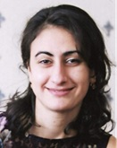 | Образование  Высшее образование  Абхазский Государственный университет.  Специальность: «Русский язык и литература»  Присвоена квалификация: филолог, преподаватель русского языка и литературы.  Профессиональная переподготовка  «Дошкольная педагогика и психология. Воспитатель ДОУ» «Учебный центр «Ресурс», г. Балаково  Первая квалификационная категория  Стаж работы - 28 лет  Педагогический стаж - 12 лет  Стаж по специальности – 5 лет
Тихомирова Юлия Вячеславовна  Воспитатель  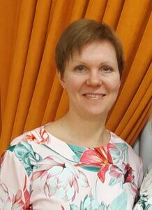 | Образование  Высшее образование (специалитет)  Московский педагогический государственный университет  Квалификация: учитель биологии и химии  Специальность: биология с дополнительной специальностью химия  Переподготовка  Курс «Дошкольная педагогика и психология. Воспитатель ДОУ»  Квалификация: воспитатель ДОУ.  Частное образовательное учреждение дополнительного профессионального образования «Учебный центр «Ресурс»  Первая квалификационная категория  Стаж работы - 28 лет.  Педагогический стаж - 25 лет Стаж по специальности – 5 лет
Коркина Александра Владимировна  Воспитатель  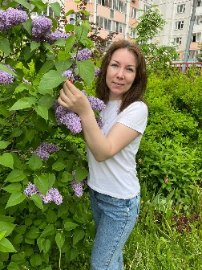 | Образование  среднее профессиональное  Образование  Воткинский педагогический колледж  Специальность: «Дошкольное образование»  Квалификация: «Воспитатель детей дошкольного возраста»  Высшее образование  Государственное образовательное учреждение высшего профессионального образования "Глазовский государственный педагогический институт имени В.Г.Короленко"  Специальность: "Педагогика и психология"  Квалификация: «Педагог-психолог»  Первая квалификационная категория  Стаж работы – 17 лет  Педагогический стаж – 17 лет  Стаж по специальности -17 лет
Зарюта Ольга Викторовна  Воспитатель  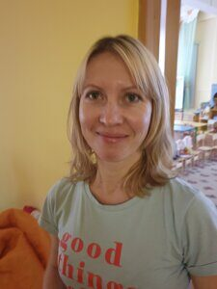 | Образование  Высшее «Московский Университет потребительской кооперации» г. Москва.  Квалификация: Экономист – менеджер.  Специальность: «Экономика и управление на предприятии»  Переподготовка  Курс «Педагогика и методика дошкольного образования»  ООО «Издательство «Учитель» г. Волгоград  Первая квалификационная категория  Стаж работы-15 лет  Педагогический стаж - 7 лет  Стаж по специальности – 7 лет
Кожурина Ирина Дмитриевна  Должность | Образование  Среднее профессиональное  Государственное образовательное учреждение среднего профессионального образования «курский торгово-экономический колледж»  квалификация: товаровед  специальность: товароведение по группам однородных товаров  Переподготовка  Федеральное государственное бюджетное образовательное учреждение высшего образования «Курский государственный университет» (ФГБОУ ВО «КГУ»)  Квалификация-воспитатель  специализация: Педагогика и методика дошкольного образования»  Первая квалификационная категория  Стаж 9 лет  Стаж работы: 9 лет  Педагогический стаж: 5 лет  Стаж по специальности: 5 лет
Сандросян Армине Джумшудовна  Воспитатель  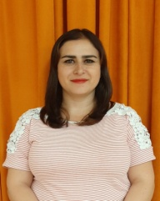 | Образование  Высшее образование  ГОУ ВПО г. Москва «Московский городской педагогический университет»  По специальности: Дошкольная педагогика и психология  Присуждена квалификация: Преподаватель дошкольной педагогики и психологии  Высшая квалификационная категория  Общий стаж работы: 14 лет  Стаж педагогический – 12 лет  Стаж по специальности: 12 лет
Иванова Елена Вячеславовна  Воспитатель  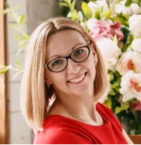 | Образование  Высшее образование  Федеральное государственное образовательное учреждение высшего профессионального образования «Волжская государственная академия водного транспорта», г. Нижний Новгород  Квалификация: инженер-эколог  Специальность: «Инженерная защита окружающей среды»  Переподготовка  Частное образовательное учреждение высшего образования «Московский университет имени С. Ю. Витте», г. Москва  Квалификация: бакалавр  Специальность: Психолого – педагогическое образование 44.03.02  Высшая квалификационная  Стаж работы - 8лет  Педагогический стаж - 8 лет  Стаж по специальности - 8 лет
Соболева Ольга Михайловна  Воспитатель  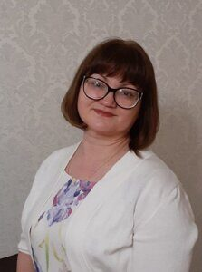 | Образование  Средне-специальное образование  Слободское педагогическое училище город Слободской  Специальность: «воспитатель дошкольных учреждений» Квалификация – воспитатель дошкольных учреждений.  Высшая квалификационная категория Стаж работы – 35 лет  Педагогический стаж - 25 лет Стаж по специальности – 25 лет
Назарова Елена Владимировна Воспитатель  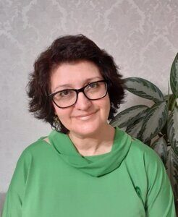 | Образование Средне – специальное образование ГБОУ СПО г Москвы педагогический колледж № 14 город Москва  Высшая квалификационная категория  Стаж работы – 34 года  Педагогический стаж - 17 лет Стаж по специальности – 17 лет
Ланкина Нина Сергеевна  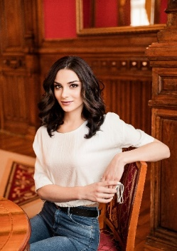  Воспитатель | Образование  Высшее образование  Государственное бюджетное образовательное учреждение высшего образования «Ставропольский государственный педагогический институт»  г. Ставрополь  Специальность - дошкольное образование  Квалификация – бакалавр, 44.03.02 Психолого-педагогическое образование  Первая квалификационная  Стаж работы – 4 года Педагогический стаж – 4 года Стаж по специальности – 4 года
Галынская Елена Николаевна  Воспитатель | Образование  Средне-специальное  Педагогическое училище № 2 Мосгорисполкома, г. Москва  Квалификация: «Воспитатель детского сада»  Специальность: «Дошкольное воспитание»  Высшая квалификационная категория  Стаж работы – 47 лет  Педагогический стаж -35 лет  Стаж по специальности- 35 лет
Федорищева Ольга Алексеевна  Воспитатель.  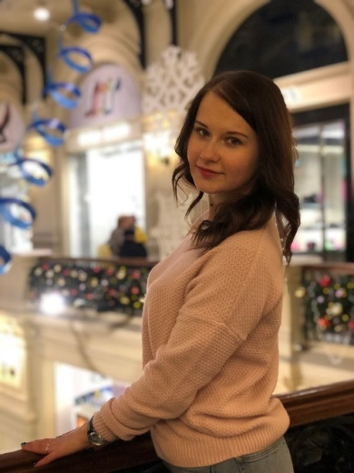 | Образование  Высшее образование  Негосударственное образовательное частное учреждение высшего образования «Московский финансово-промышленный университет «Синергия» г. Москва  Квалификация- бакалавр 37.03.01 Психология  Среднее профессиональное  Областное автономное учреждение среднего профессионального образования «Астраханский социально-педагогический колледж» г. Астрахань.  Квалификация: «Воспитатель детей дошкольного возраста с отклонением в развитии и сохранным развитием»  специальное дошкольное образование  Высшая квалификационная категория  Стаж работы- 9 лет  Педагогический стаж- 9 лет  Стаж по специальности-9 лет
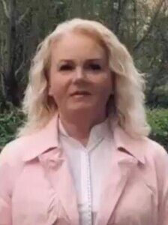  Панкратовская Маргарита Юрьевна Воспитатель | Образование  Средне-специальное  Орехово-Зуевское педагогическое училище Московской области, г. Орехово-Зуево  Квалификация: воспитатель детского сада, специальность: дошкольное воспитание  Результаты аттестации  Высшая квалификационная категория  Стаж работы – 37 лет  Педагогический стаж - 14 лет  Стаж по специальности- 14 лет
Спиридонова Олеся Викторовна  Воспитатель  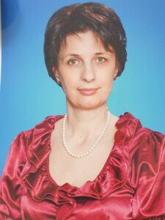 | Образование  Средне-специальное  Орехово-Зуевское педагогическое училище, Московская область, г. Орехово-Зуево Специальность: «Дошкольное воспитание» Квалификация – воспитатель детского сада  Переподготовка  Курс «Педагогика и психология»  Негосударственное образовательное учреждение высшего профессионального образования «Российский новый университет»  Высшая квалификационная категория  Стаж работы – 34 года  Педагогический стаж - 34 года  Стаж по специальности- 34 года
Пудова Эльвира Фаридовна  Воспитатель  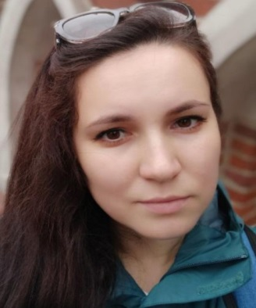 | Образование  Магнитогорский государственный университет  Специальность: «Социальная педагогика» квалификация: «Социальный педагог»  ЧОУ Дополнительное Профессиональное Образование "Мастер Прогресс"  Специальность: "Дошкольная педагогика и психология"  Квалификация: Воспитатель ДОУ  Стаж работы – 13 лет  Педагогический стаж - 2 года  Стаж по специальности- 2 года
Ерофеева Валентина Михайловна Воспитатель  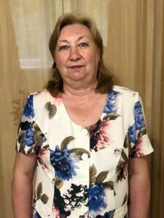 | Образование  Средне-специальное Педагогическое училище № 2 Мосгорисполкома г. Москва  Специальность: «Дошкольное воспитание» квалификация: «Воспитатель детского сада»  Высшая квалификационная категория  Стаж работы – 45 года  Педагогический стаж - 45 года  Стаж по специальности- 45 года
Шихмагомедова Эльмира Мюрюллаховна  Воспитатель  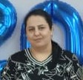 | Образование  Высшее образование  ГОУ ВПО «Дагестанский государственный педагогический университет»  Присвоена квалификация: «Учитель русского языка и литературы»  Специальность «Русский язык и литература»  Переподготовка  "Институт современного образования "по программе "Психолого-педагогическое образование: дошкольная педагогика и психология в соответствии с профессиональным стандартом "Педагог"  Стаж работы – 3 года  Педагогический стаж - 3 года  Стаж по специальности- 3 года
Анисина Ольга Вячеславовна.  Воспитатель | Образование  Московский государственный областной университет (МГОУ)  Факультет психологии  Кафедра общей педагогической психологии  Специальность педагог – психолог  Стаж работы - 16 лет  Педагогический стаж - 1 год  Стаж по специальности – 1 год
Дорогина Людмила Георгиевна  Воспитатель  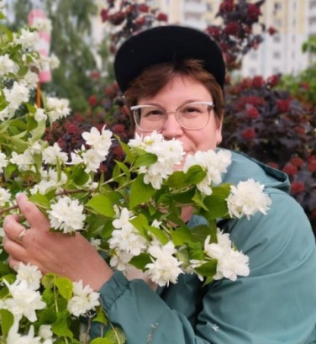 | Московский государственный университет леса. Инженер по специальности "Технология деревообработки"  Переподготовка:  Частное образовательное учреждение дополнительного профессионального образования "Мастер-Прогресс" программа "дошкольная педагогика и психология. Старший воспитатель образовательной организации" квалификация старший воспитатель  Общий стаж 15 лет  Педагогический стаж - 1 год  стаж по специальности – 1 год

